**Trabajo Previo**

**Experiencia 3: Osciloscopio Avanzado**

*Matías Moreno*

*Santiago Larraín*

**Simulación**

1. Filtro RLC de segundo orden.

**Diagrama 1:** Filtro RLC de segundo orden

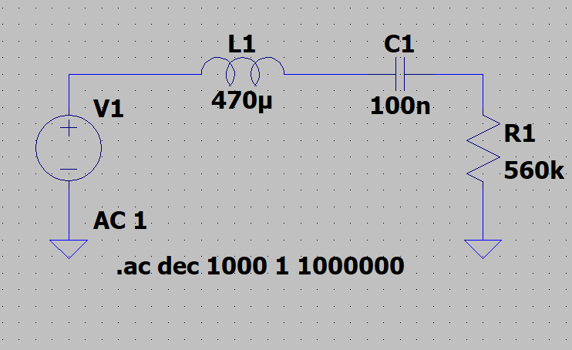

El gráfico de bode de magnitud y fase que representa el comportamiento del circuito es el siguiente.

**Diagrama 2:** Bode magnitud y fase filtro activo 1

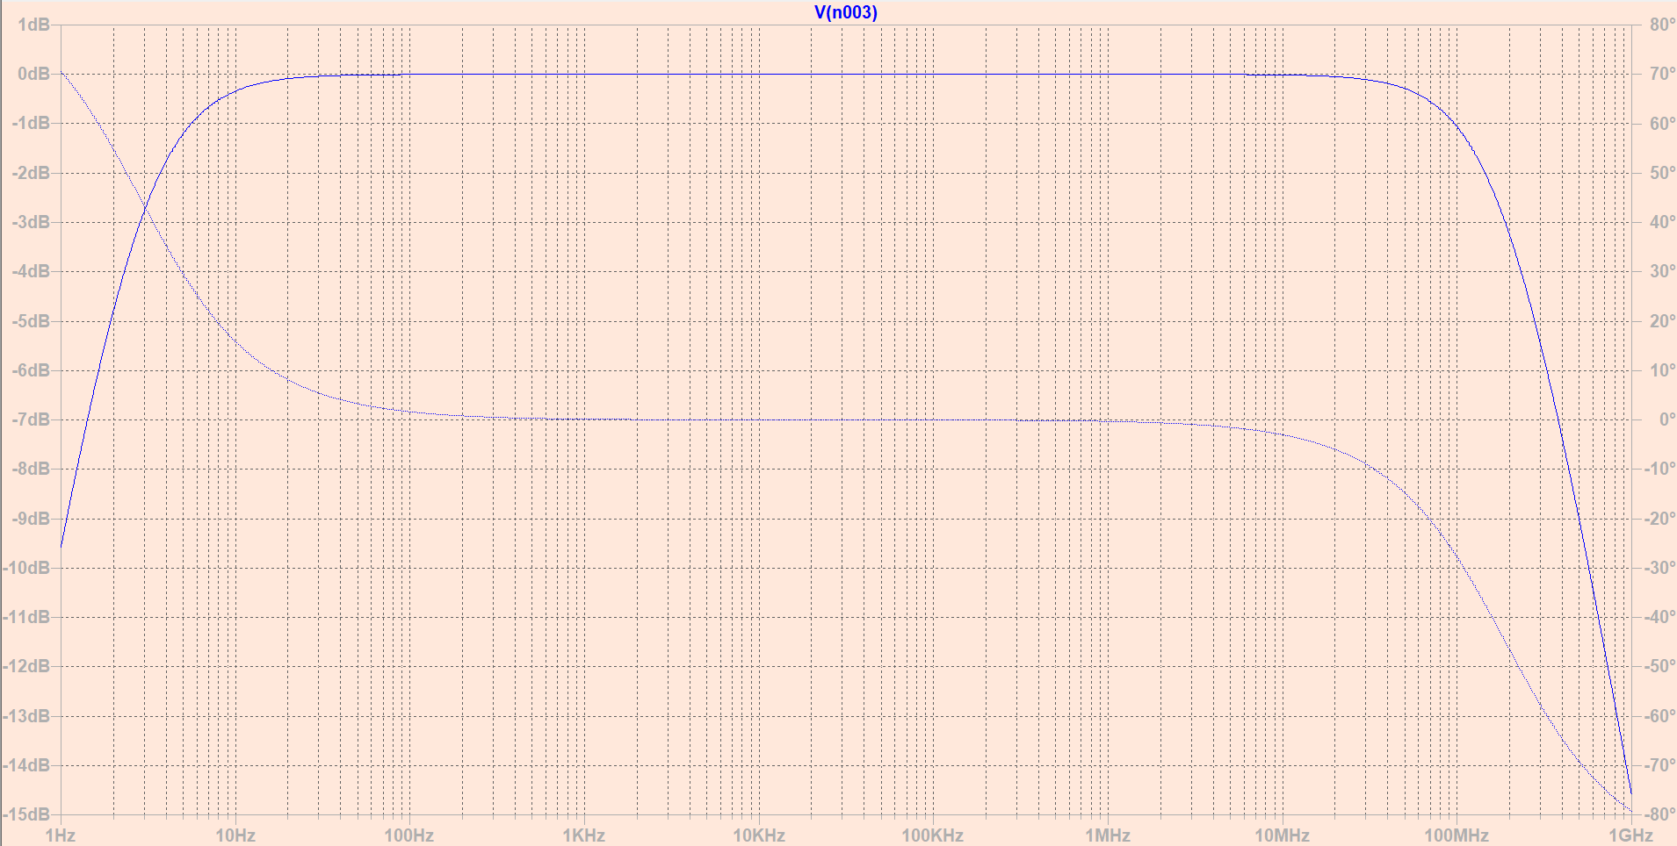

|  |  |
| --- | --- |
| Tipo de filtro | Pasa banda |
| Frecuencia de corte inferior | 3.2 Hz |
| Frecuencia de corte superior | 0.7 GHz |
| Frecuencia central | 30 kHz |
| Ganancia en la banda pasante | 0 dB -> 1 V/V |
| Pendiente de decaimiento | 14.49 dB/dec |

1. Filtro activo 1 (se considera el opamp lm741)

**Diagrama 2:** Filtro activo 1

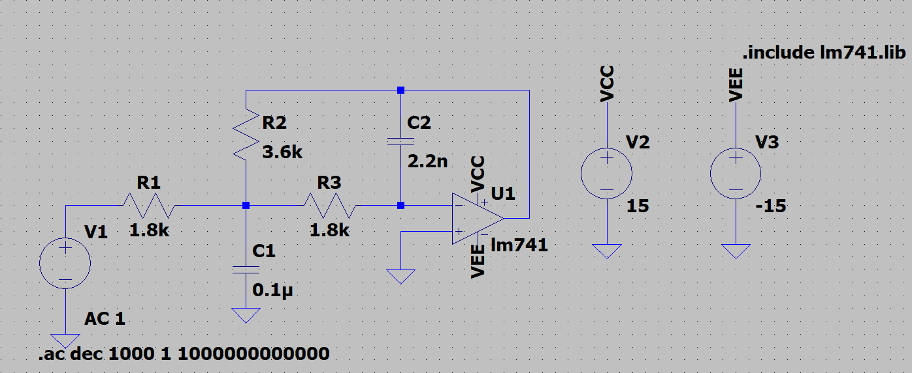

El gráfico de bode de magnitud y fase que representa el comportamiento del circuito es el siguiente.

**Diagrama 3:** Bode magnitud y fase filtro activo 1

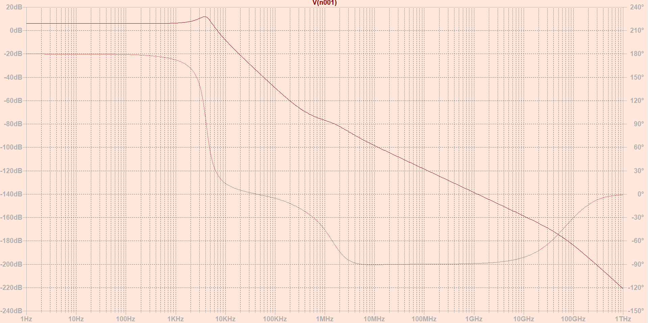

|  |  |
| --- | --- |
| Tipo de filtro | Pasa bajos |
| Frecuencia de corte inferior | No aplica |
| Frecuencia de corte superior | 10 kHz |
| Frecuencia central | No aplica |
| Ganancia en la banda pasante | 6dB |
| Pendiente de decaimiento | -41 dB/dec |

1. Filtro activo 2 (se considera el opamp lm741)

**Diagrama 4:** Filtro activo 2

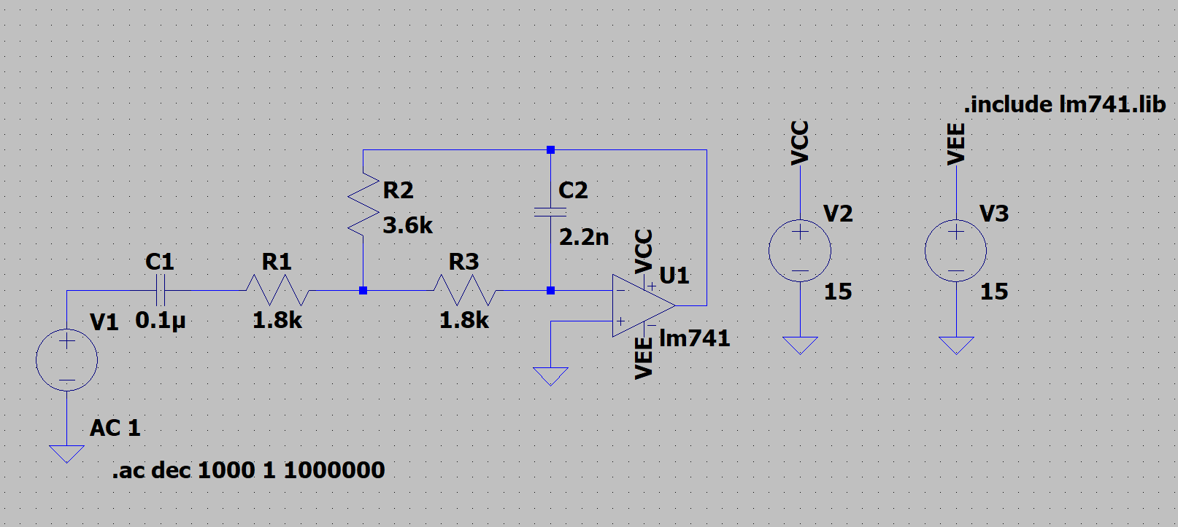

El gráfico de bode de magnitud y fase que representa el comportamiento del circuito es el siguiente.

**Diagrama 5:** Bode magnitud y fase filtro activo 2

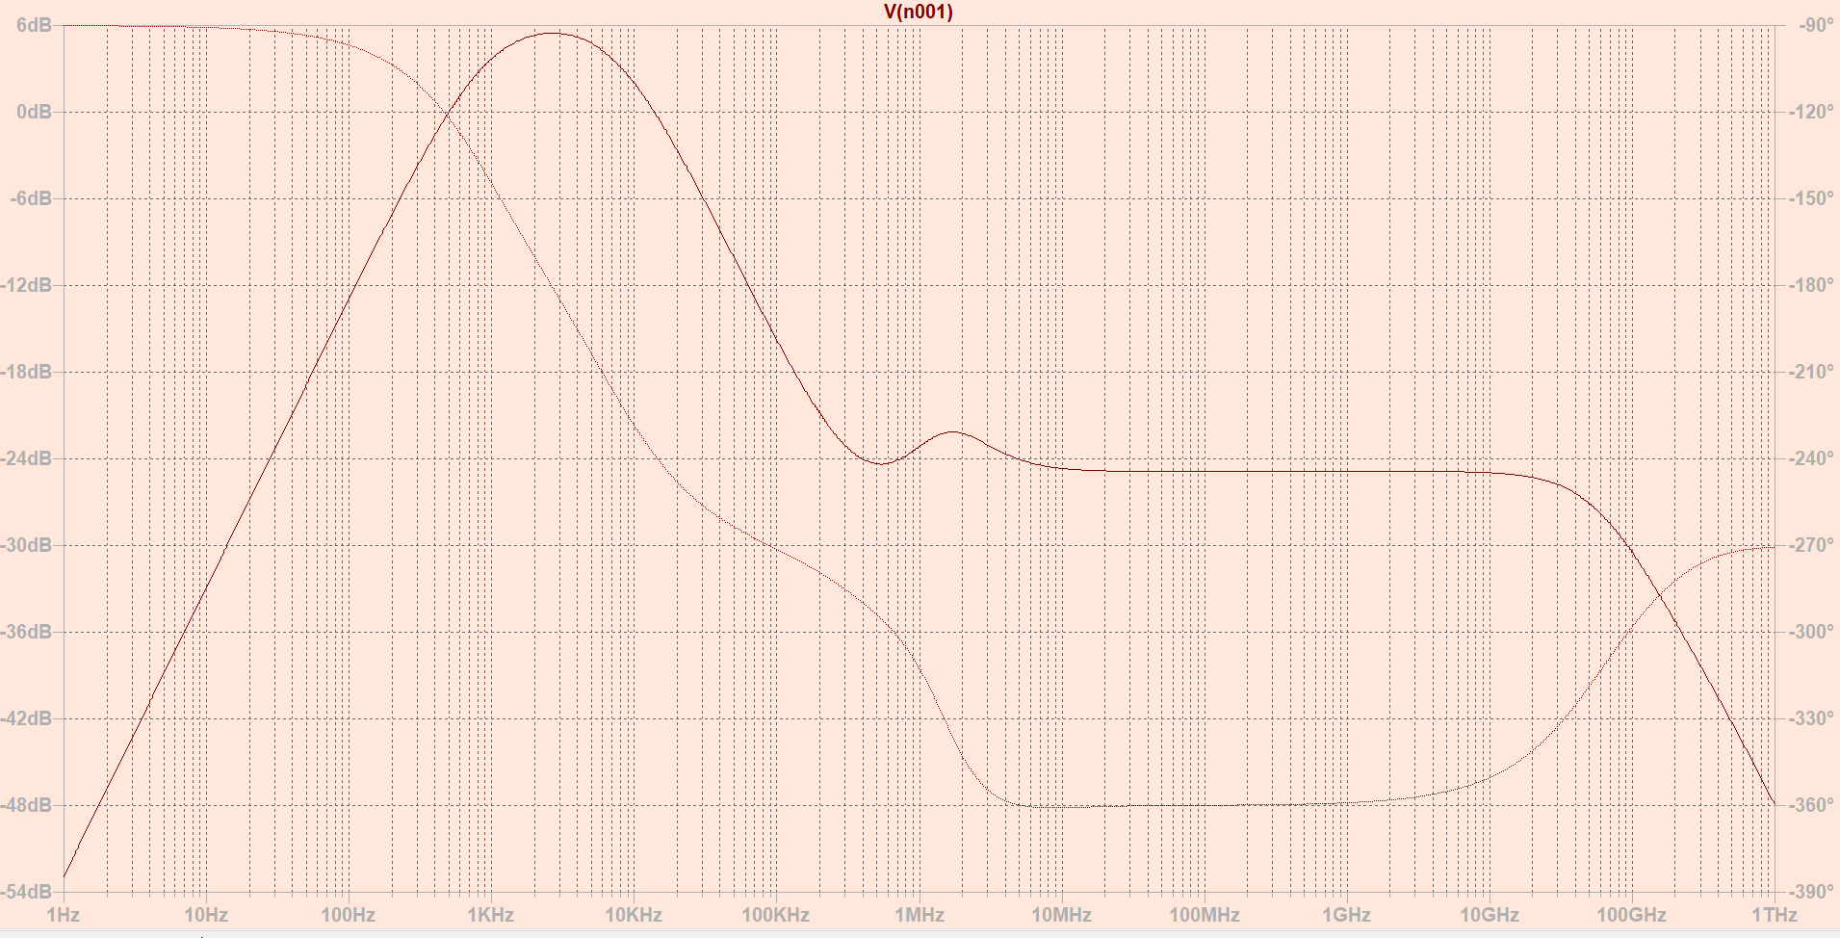

|  |  |
| --- | --- |
| Tipo de filtro | Pasa banda |
| Frecuencia de corte inferior | 500Hz |
| Frecuencia de corte superior | 14kHz |
| Frecuencia central | 2.8 kHz |
| Ganancia en la banda pasante | 5.6dB |
| Pendiente de decaimiento | -18dB/dec |